H7650透射电镜简易操作指南

1. 在每次操作的开始阶段，老师首先会为使用者设置照片的存盘路径。然后，老师将样品装进电镜并点亮灯丝。这些步骤，使用者不需要自己操作。
2. 现在先了解一些基本的按钮和电脑界面。

**2.1电镜操作所涉及的5个按钮（只有5个哦）**C:\Users\jyli\AppData\Local\Temp\SGPicFaceTpBq\5848\717884BD.png

**左边**面板（如下图）：1---“MAG”用于调整放大倍数；2---“BRIGHT”用于调整亮度；3---“STAGE-Y”用于水平方向移动切片

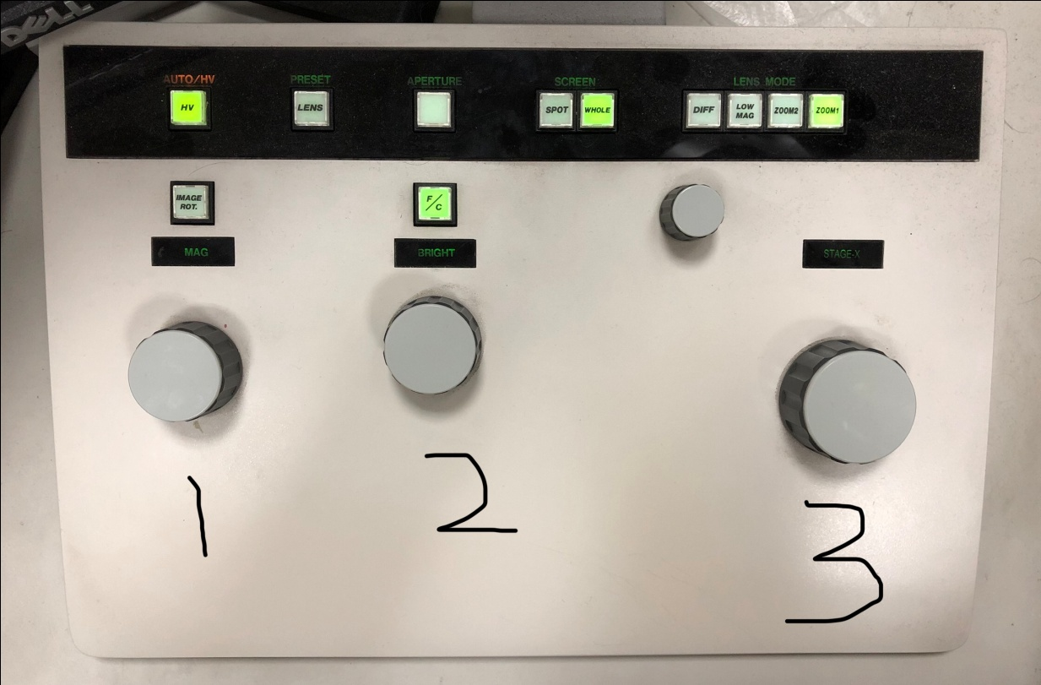

**右边**面板（如下图）：4---“STAGE-Y”用于垂直方向移动切片；5---“FOCUS”用于调焦，使图像清晰。

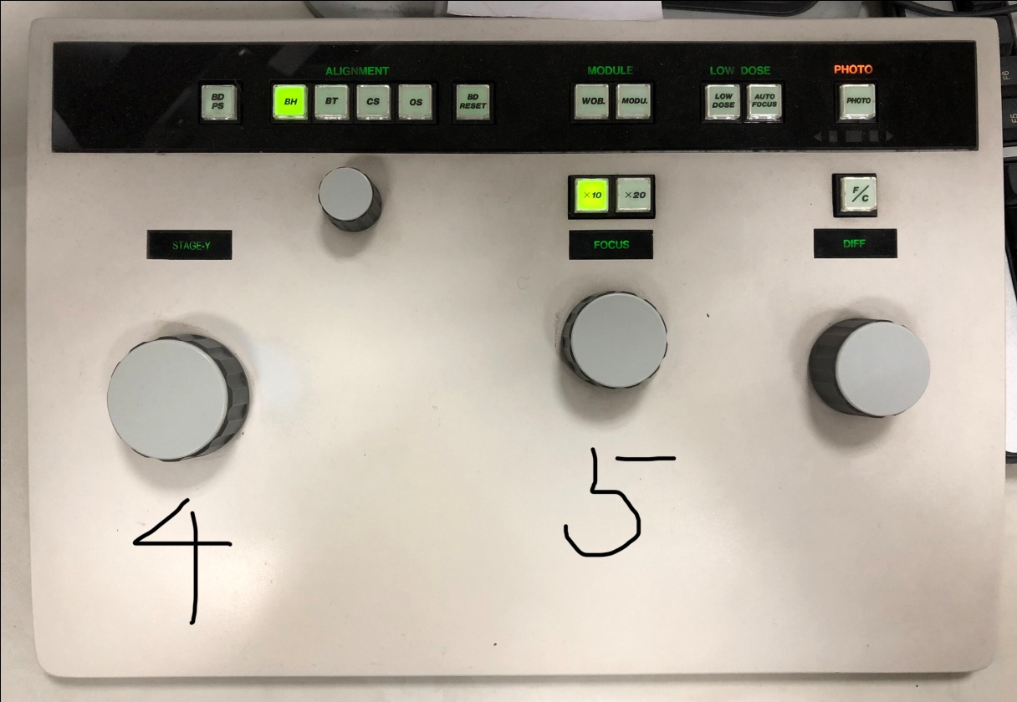

**2.2操作台右边的电脑是电镜的电脑，仅有两处跟使用者相关：**

2.2.1显示放大倍数（如下图）

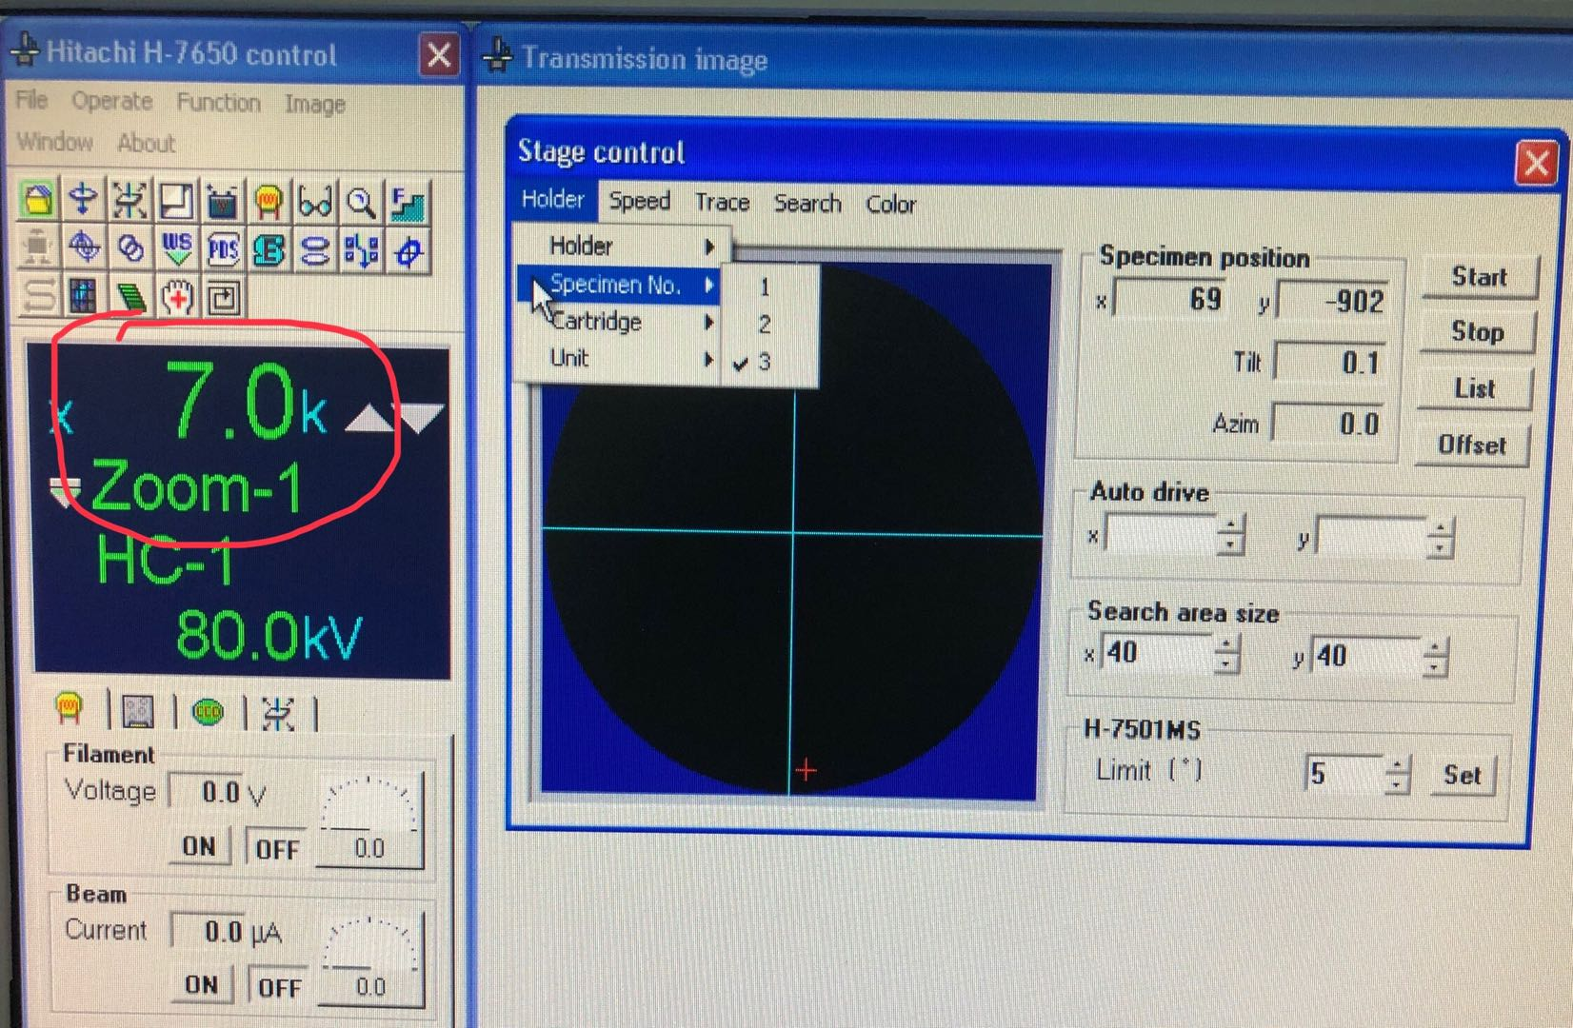

2.2.2该电镜的样品杆可以一次性放进去3个样品，在“Stage control”这个窗口的“Holder”菜单下面的“Specimen No.”里面可以选择要观察的样品。

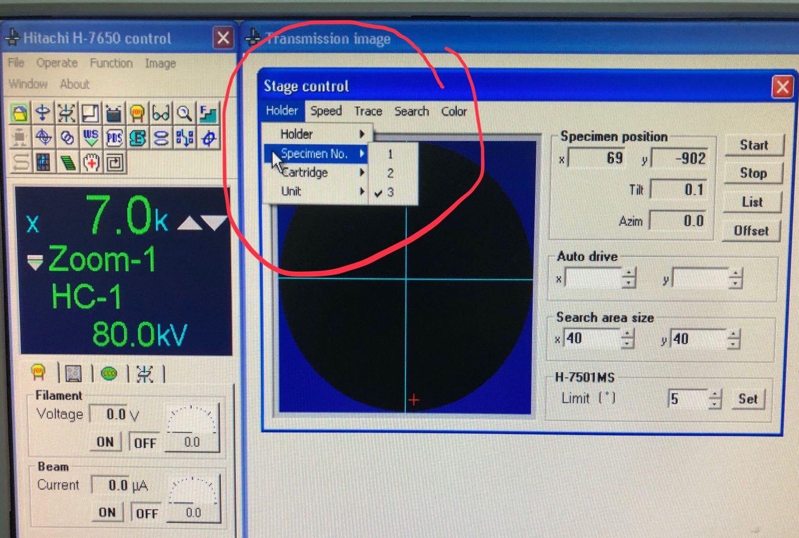

**2.3操作台左边的电脑是CCD（数码相机）的电脑**，首先在软件里面了解一下怎么存盘照片。

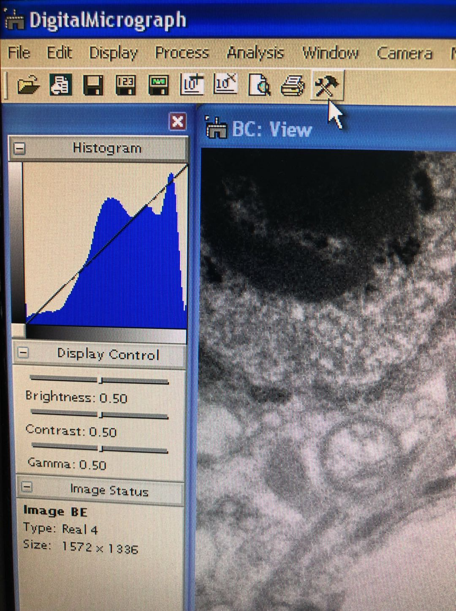

在上图中，点这个图标，就可以看到如下图所示的界面。

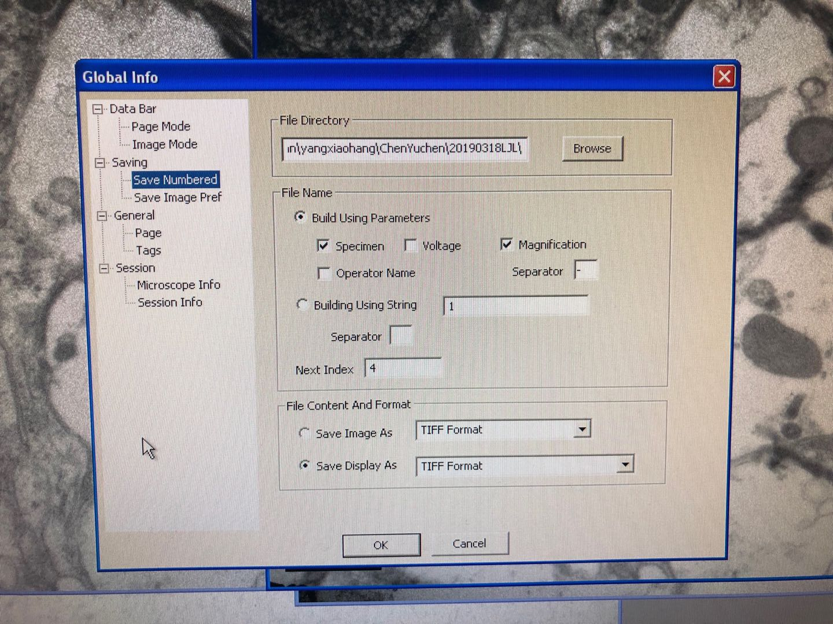

2.3.1在“Global Info”下面的“Save Numbered”里面可以看到存盘路径（老师会在观察开始前设置好存盘路径）和其他信息（见上图）。

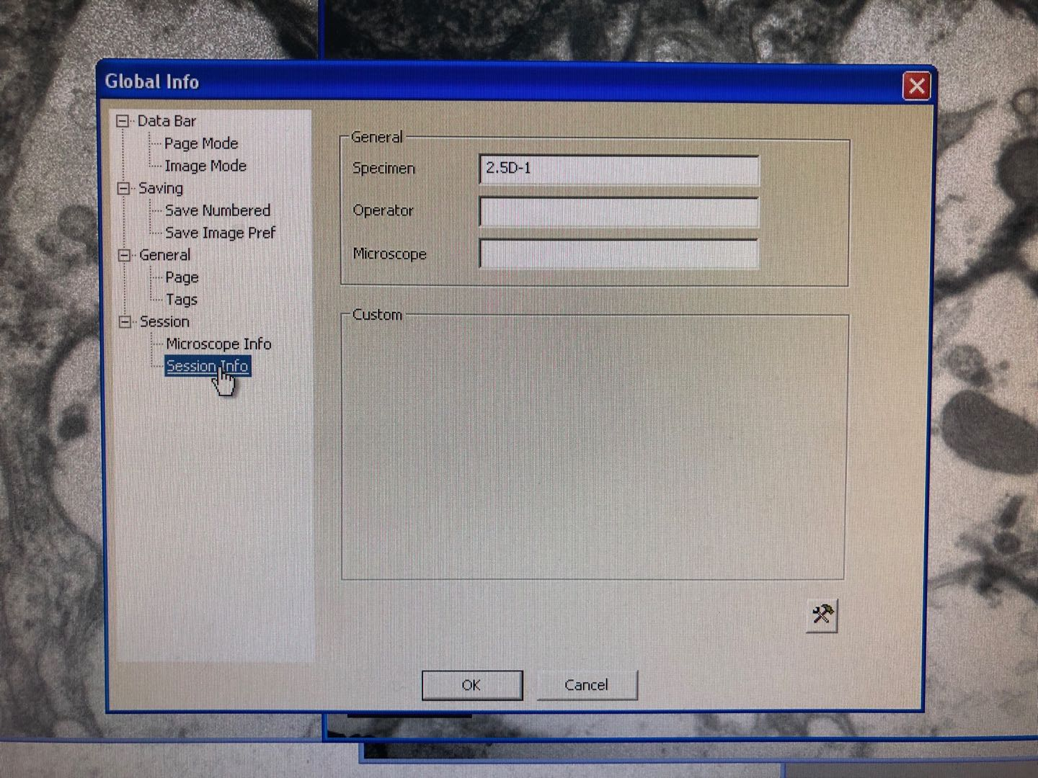

2.3.2还是在“Global Info”这个界面，其中的“Session Info”下面的“Specimen”里面可以输入样品名称，当你在电镜的电脑里面换了样品以后，**一定要记得**在这里及时修改样品名称，相当于告诉CCD的软件系统：我换了一个样品了（见上图）。

2.3.3当我们拍好一张照片以后，要记得存盘哦，存盘方法很简单：点击下图红色箭头所指的磁盘即可。照片被存盘到指定的文件夹，而且照片文件名里面自动带上了样品名称、放大倍数以及序号。

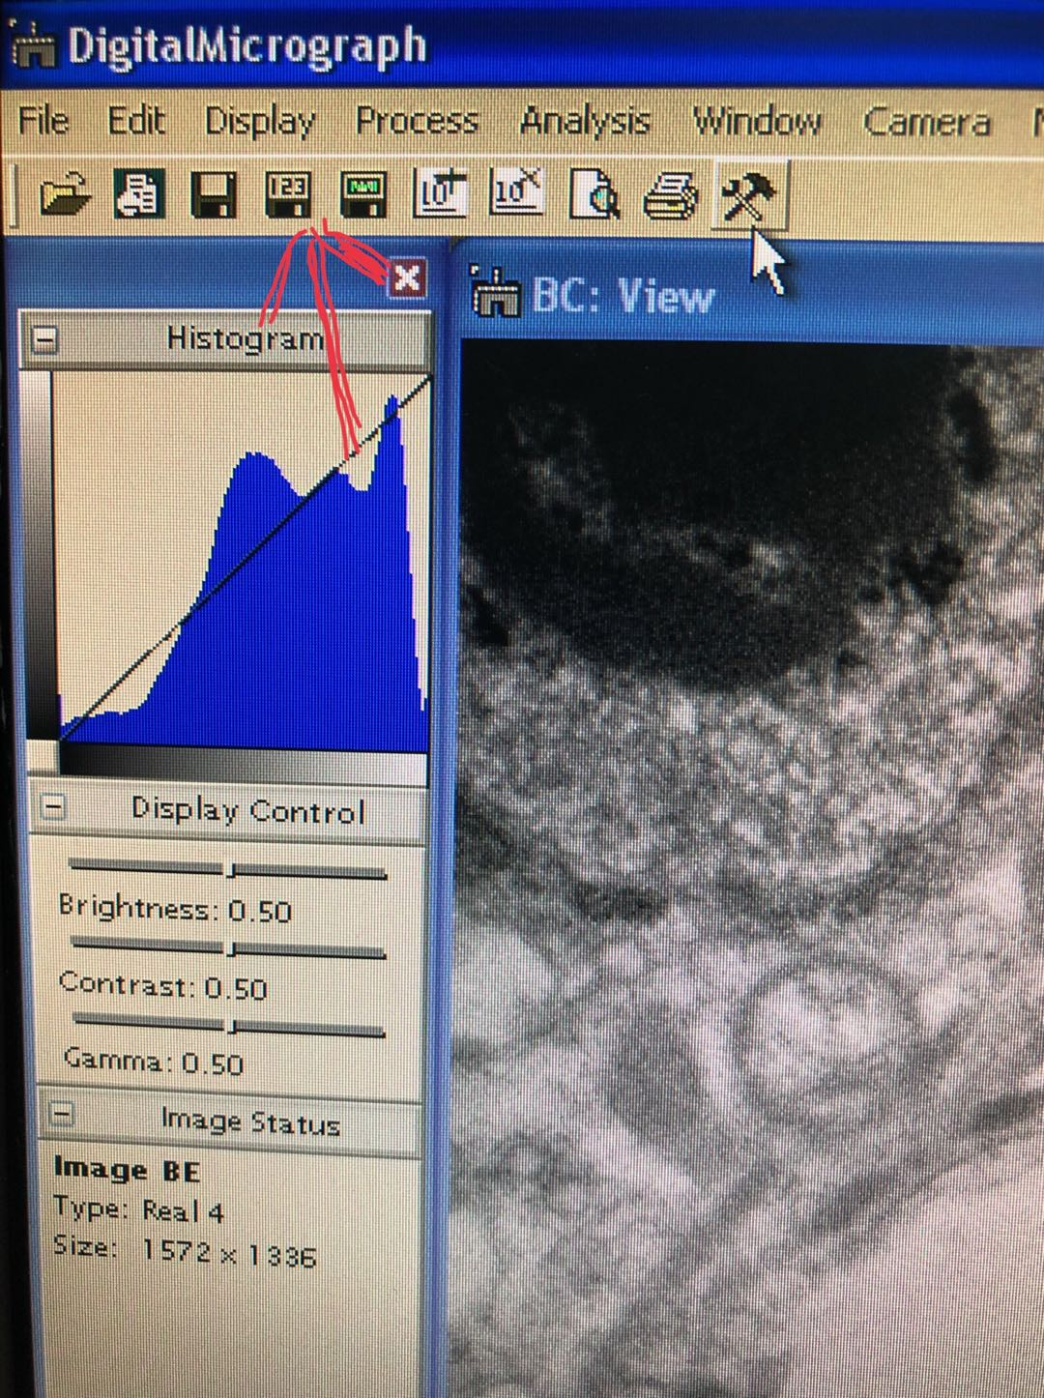

一切过往皆是序曲，现在才是**重头戏**——怎样找目标物以及怎样拍照！！！

即将要操作电镜了，有点激动

**然鹅，还有一些注意事项要强调：**

**※ CCD作为高精密的仪器，价格昂贵（本机所配CCD，花了10万刀哦C:\Users\jyli\AppData\Local\Temp\SGPicFaceTpBq\5848\717F1F66.png），而且还是易损件。所以要格外注意爱护。记住：CCD仅仅用于拍照，严禁用作浏览器！！！应在电镜里找好目标物，然后按照程序准备好以后，方能启动CCD。**

**※ 过高的亮度也会损伤CCD，导致其寿命缩短，所以，启动CCD之前，一定要降低亮度至 昏暗的程度（但不要暗到看不到图像）。**

**※ 出于提高效率和保护仪器的考虑，规定生物切片样品的套餐价格里面包含观察时间半个小时以及最多10张照片。超出部分另行收费，标准为：每小时300元，每张照片10元。**

下面开始操作C:\Users\jyli\AppData\Local\Temp\SGPicFaceTpBq\5848\718E456D.png

1. 在电镜中，用低倍找到切片，然后提高放大倍数，通过移动找到自己感兴趣的地方。注意：一张铜网上有超过3张的切片，都是当前这个样品的切片。使用者可以在一张切片上仔细搜寻，也可以在一张铜网上的不同切片里面搜寻，直到找到目标物。
2. **重点中的重点：拍照**

找到目标物以后，拍照之前的准备工作有**4大步骤**

1. 将目标对象放置在电镜荧光屏的中心附近，即靠近“十”字附近；
2. 将放大倍数调整到位。注意：设定一套倍数以后，不要随意变动！
3. 使用“Focus”，把照片调清楚。
4. 上述准备工作完成以后，将电镜里的亮度调低，达到这样的程度：电镜里的光线比较昏暗，但仍能看到图像。**特别提醒：过高的亮度会损伤CCD，缩短其寿命！！！但也不要全黑了。**
5. 电镜方面的准备到位以后，就要使用CCD的软件来拍照。

A、在下图的界面中点选“Camera Inserted”，然后点击“Start View”，就会在view的窗口中看到照片预览。

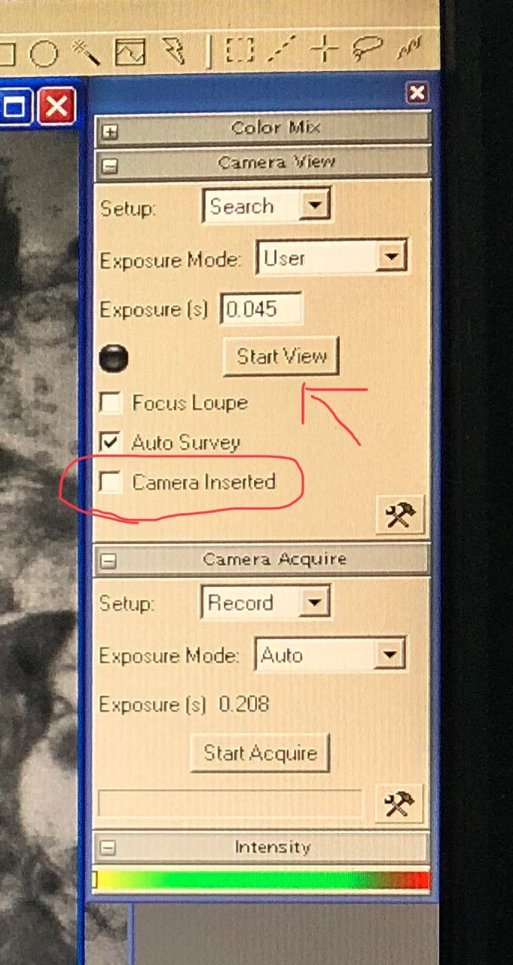

View窗口的作用有这样几个方面：判断照片亮度是否合适（上图中的Intensity就是指示亮度，应使亮度条处于绿区范围内，红区表明亮度过高！！！）；判断一下所选目标物是否理想；如果目标物理想，放置是否合适（应将影响画面的因素尽量放到画面以外或放在照片的边角部位）；照片是否清晰（如果不清晰，建议把CCD撤出来，在电镜里重新调焦，直至照片清晰再插入CCD）。

B、仍然是在上图中，点击“Start Acquire”开始拍照（照片生成需要一段时间，请耐心等待）。获得的照片一定要及时存盘（存盘方法见2.3.3）。